La pagina web di Daniela
Find phrases in the text that Daniela uses to describe the following experiences in her life.
Accademia
Maurizio
Disco pub
America
Africa
Australia
Double click here to show/hide answers.
Come vedi Daniela? Che immagine ha creato per te in questa pagina web?
How do you see Daniela? What image has she created for you in this web page entry?
Answer the question in Italian. Suggested length: 75 words.
Use the following phrases taken from Daniela's web page to help you write information about yourself. Complete the phrases by providing your own details in the space provided.
Refer to Daniela's account to select any other expressions that you can use or modify to speak about yourself.
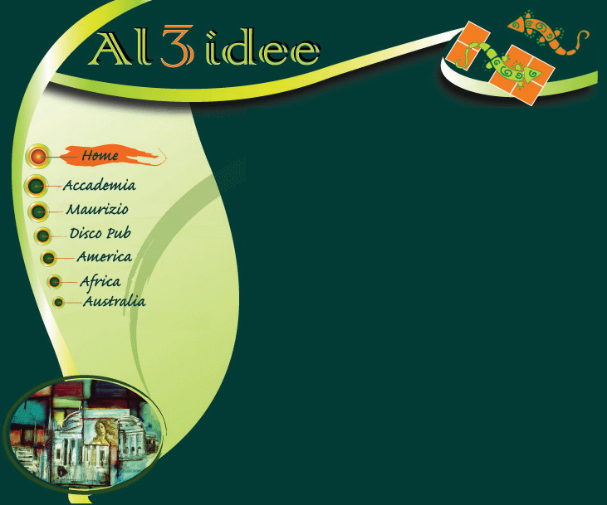
Mi chiamo ...
Sono nato/a a ...
e forse proprio grazie a questo fatto ho iniziato a …

Sin da piccolo/a ho capito che ...

Quindi finiti gli studi delle scuole superiori vorrei ...

Gli anni trascorsi a scuola sono stati anni …
fatti di …

Ho conosciuto tante persone, tanti amici che hanno contribuito ...

La mia passione per ...

mi ha fatto approfondire …
conoscere …
In questa fase della mia vita, ricca di ...

Un periodo trascorso tra …

Conclusa questa pagina della mia vita, i miei progetti per l'anno prossimo sono ...

È arrivato il momento di conoscere nuovi orizzonti.

La prossima esperienza è …

Beh adesso sono …
Come continua il mio sogno? Non lo so, so solo che voglio godermi …

